**蜜獾健身俱乐部**

**网站建设**

**需求文档**

**伍拾壹团队**

**2021年7月5日**

**版本号：贰**

**目录**

一、 产品背景 1

1.1网站名称 1

1.2网站主题 1

1.3网站定位 1

1.4网站风格 1

1.5导航 1

1.6栏目 2

1.7Banner 2

1.8网站功能 2

二、目标人群 3

2.1主要用户 3

2.2潜在用户 3

2.3用户心理 3

三、预期目的 3

四、 场景 4

4.1站点地图 4

4.2场景特点 4

五、 需求节点 4

# 产品背景

## 1.1网站名称

蜜獾健身俱乐部

## 1.2网站主题

彰显全民健身热潮，突出蜜獾健身品牌与服务

关键词：健身，私教，瑜伽，运动，与健身有关的

## 1.3网站定位

健身企业网站

## 1.4网站风格

黑白灰，红橙色点缀

## 1.5导航

导航层级：一级

导航名称及排序： 网站首页、蜜獾明星、蜜獾课程、联系我们（响应颜色为红橙色）

## 1.6栏目

微信、公众号约课（图片+文字，响应为增加滤镜效果）

## 1.7Banner

一张固定banner图（固定在banner处，图文并茂，静态效果）

## 1.8网站功能

站点地图：静态图片

为了更方便快捷的精准定位

为了用户更方便购买服务

公众号大气醒目

# 二、目标人群

## 2.1主要用户

健身爱好者、健身需求者

## 2.2潜在用户

健身产品商家、相关企业

## 2.3用户心理

能够直观的了解健身服务

可以满足需要健身客户的需求

# 三、预期目的

能够展现出蜜獾健身独有的风采

能够得到用户优良的反馈与信任

能够赢得客户的肯定

能够得到行业的专业认可

宣传蜜獾健身品牌、吸引新客户

提升蜜獾健身形象、提高转化率

# 场景

## 4.1站点地图

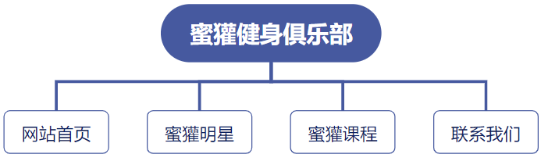预计4个页面

## 4.2场景特点

Pc端

支持现在市场主流浏览器版本：谷歌（stable channel及以上）、火狐（3.5及以上）、IE（6.0及以上）、苹果（8.0.6）

# 需求节点

2021年7月25日完成